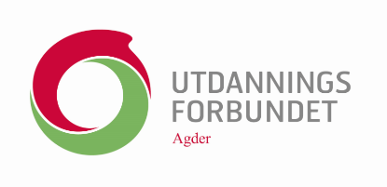

P R O G R A M 21.mars 2023

Målgruppe: Hovedtillitsvalgte i kommune og fylkeskommune
Sted: Teams (lenke kommer ut mandag 20.03.23)
Dato: 21.03.2023
Tidspunkt: 09.00 – 15.00

Målsetting:
- Tillitsvalgte starter arbeidet med forhandlinger og drøftinger rundt SFS 2213 i egen kommune.
- Tillitsvalgte kjenner HTA tvistebestemmelser og vet hvordan de kan bruke disse i egen kommune.
- Tillitsvalgte kan gå i drøftinger ifht å ta i bruk bestemmelsene rundt forskjøvet arbeidstid
- Tillitsvalgte er gjort kjent med endringer i Aml 14.3

Teknisk ansvarlig: Renee
Møteleder: Renee
 | Tid
 | 09.00 – 09.10 | Innledning
 | 09.10 – 10.00 | Forskjøvet arbeidstid  Pauser ifbm møter etter arbeidstid i barnehage
 | 10.00 – 10.10 | Pause
 | 10.10 – 11.00 | SFS 2213
11.00 – 11.10 |  | Pause
11.10 - 11.30 |  | Tvistebestemmelser
11.30 – 12.00 |  | Ved uenighet om forståelse av SFS 2213
12.00 – 12.45 |  | Lunsj
12.45 – 13.45 |  | Ukrainske barn/elever  Midlertidige tilsettinger – forts. fra sist
13.45 – 14.00 |  | Pause
14.00 – 15.00 |  | Endringer i Aml 14.3, fortrinnsrett for deltidsansatte

